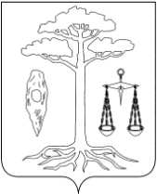

СОВЕТ

ТЕЙКОВСКОГО МУНИЦИПАЛЬНОГО РАЙОНА

четвертого созыва

Р Е Ш Е Н И Е

от 25.04.2012 г. № 176-р

г. Тейково

О внесении изменений в решение Совета Тейковского муниципального района №151-р от 8.02.2012г. «О передаче полномочий»

В соответствии с пунктом 4 статьи 15 Федерального Закона № 131-ФЗ от 06.10.2003 г. «Об общих принципах организации местного самоуправления в Российской Федерации» (в действующей редакции), Уставом Тейковского муниципального района,

Совет Тейковского муниципального района РЕШИЛ:

Внести в решение Совета Тейковского муниципального района №151-р от 8.02.2012г. «О передаче полномочий» следующие изменения
пункт 1 решения изложить в новой редакции:
«1. Передать Морозовскому сельскому поселению полномочия по организации в границах муниципального района газоснабжения Морозовского сельского поселения».

Глава Тейковского
муниципального района Н.С. Смирнов

